中学校 国語 作文 ～条件作文⑨～
（ ）年（ ）組（ ）番 名前（ ）

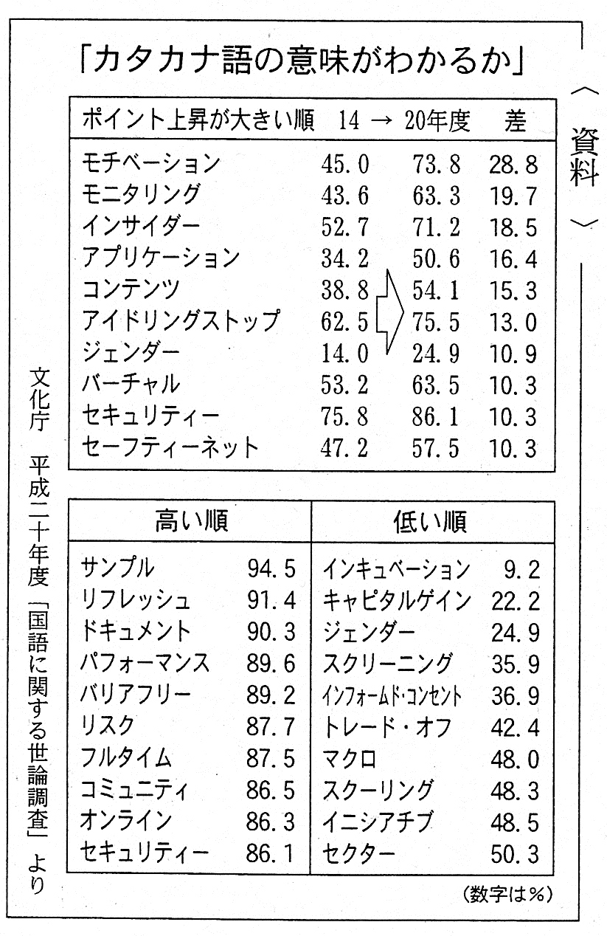


一 次の資料は、文化庁による「カタカナ語の意味がわかるか」という調査結果です。これを見て、「カタカナ語の使用」という題で、あなたの考えを次の注意に従って書きなさい。

【注意】
□ ⑴資料から読み取れることを必ず入れること。
□ ⑵二段落以上の構成で書くこと。
□ ⑶文章は、十三行以上、十五行以内で書くこと。
□ ⑷原稿用紙の正しい使い方に従って、文字、仮名遣いも正確に書くこと。
□ ⑸題名・氏名は書かないで、一行目から本文を書くこと。
★原稿用紙は、別紙のエクセルシートをご活用ください。

※この課題のシートには、解答・解説シートはありません。

